Утверждаю

И.о. заведующего И.В. Коршикова

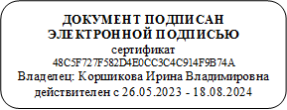

Приказ от «03» июня 2024 г № 567

**Состав комиссии по соблюдению требований к служебному поведению работниками МБДОУ ЦРР – д/с «Соловушка» и урегулированию конфликта интересов**

|  |  |  |
| --- | --- | --- |
| Председатель комиссии: | Коршикова Ирина Владимировна | И.о. заведующего |
| Члены комиссии: | Литвинова Оксана Сергеевна | заместитель заведующего |
|  | Дмитриева Елена Николаевна | старший воспитатель |
|  | Вяткина Любовь Владимировна | специалист по персоналу |
|  | Васильева Мария Евгеньевна | председатель профсоюзного комитета |